Основи програмування – 1. Алгоритми та структури даних

*Додаток 1*

Міністерство освіти і науки України

Національний технічний університет України «Київський політехнічний

інститут імені Ігоря Сікорського"

Факультет інформатики та обчислювальної техніки

Кафедра інформатики та програмної інженерії

Звіт

з лабораторної роботи № 1 з дисципліни

«Алгоритми та структури даних-1.

Основи алгоритмізації»

«Дослідження алгоритмів розгалуження»

Варіант 10

Виконав студент ІП-15 Закірова Олександра Володимирівна

(шифр, прізвище, ім'я, по батькові)

Перевірив

____________________________________

( прізвище, ім'я, по батькові)

Київ 2021

Алгоритми та структури даних. Основи алгоритмізації

**Лабораторна робота 2**

**Дослідження алгоритмів розгалуження**

**Варіант 10**

**Мета** – дослідити подання керувальної дії чергування у вигляді умовної та альтернативної

форм та набути практичних навичок їх використання під час складання програмних

специфікацій.

*Задача№10*

По заданим координатам вершин трикутника на площині визначити тип трикутника (рівносторонній, рівнобедрений, різносторонній).

*Розв’язання*

Нам задані координати вершин трикутника на площині. За даними задачі ми повинні визначити тип трикутника, для цього треба помітити наявність або відсутність рівності між собою деяких сторін фігури, тобто спочатку нам слід зробити обчислення довжин сторін, які дорівнюють кореню квадратному із суми квадратів різностей відповідних координат для кожної сторони трикутника.

Програмні специфікації запишемо у псевдокоді та графічній формі у вигляді блок-схеми.

*Крок 1.* Визначимо основні дії.

*Крок 2.* Обчислимо довжини сторін трикутника.

*Крок 3.* Деталізуємо можливі варіанти визначення типу трикутника.

*Псевдокод*

|  |  |  |
| --- | --- | --- |
| *Крок1*  **початок**  обчислення довжин сторін трикутника  визначення типу трикутника  **кінець** | *Крок2*  **початок**  *(відповідно для кожної сторони)*  обчислення √(у2-у1)2+(х2-х1)2  визначення типу трикутника  **кінець** | *Крок3*  **початок**  *(відповідно для кожної сторони)*  обчислення √(у2-у1)2+(х2-х1)2  деталізуємо можливі варіанти визначення типу трикутника  **кінець** |

*Блок-схема*

*Крок 1. Крок 2.*

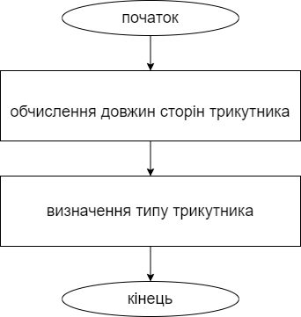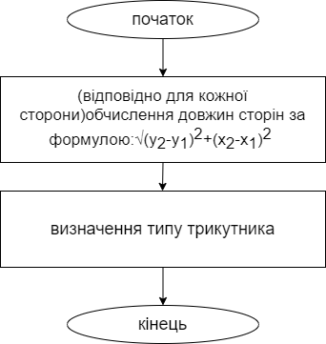

*Крок 3.*

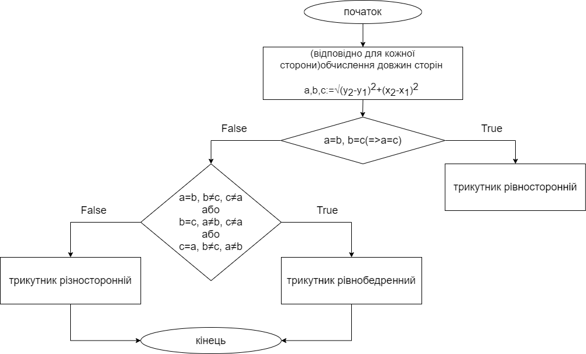

*Випробування алгоритму*

*у*

*В(0;6)*

*5*

*4*

*3*

*2*

*1*

*А(0;0)1 2 3 4 5 С(6;0) х*

a=AB=√(6-0)2+(0-0)2= 6(cм);

b=BC=√(0-6)2+(6-0)2= 6√2(cм);

c=CA=√(0-0)2+(0-6)2= 6(cм);

a=c; b≠c; b≠a =>∆ABC рівнобедрений

*Висновок*

Ми дослідили алгоритм та набули практичних навичок їх створення та використання під час вирішення задач. В результаті виконання лабораторної роботи ми отримали алгоритм, декомпозували задачу на 3 кроки: визначили основні дії, потім по черзі деталізовували дії обчислення довжин сторін трикутника та визначення типу трикутника. В процесі випробування ми розглянули лише один з можливих випадків та отримали рівнобедрений трикутник